PRÁCE NA OBDOBÍ – 15. 6. – 23.6.
JSME TÉMĚŘ U CÍLE !! MÁME TU POSLEDNÍ PRACOVNÍ LIST. MOC VÁM DĚKUJI ZA SKVĚLOU SPOLUPRÁCI (S VĚTŠINOU Z VÁS), CHVÁLÍM VÁS. MOC DĚKUJI ZA ÚČAST NA ONLINE VÝUKÁCH A TAKÉ NA KOZULTACÍCH VE ŠKOLE.
TENTO TÝDEN SI ZOPAKUJEME OD VŠEHO TROŠKU. PODÍVÁME SE NA ZVÍŘATA A JEŠTĚ TROCHU NA VÁŠ VOLNÝ ČAS.
1. ÚKOL – Vyhledej názvy zvířat v tabulce. Nachází se ve dvou směrech - →↓.
Do tabulky nejde psát v elektronické podobě, pokud nemáš možnost list vytisknout a vyškrtat zvířata v tabulce, napiš slova pod tabulku.
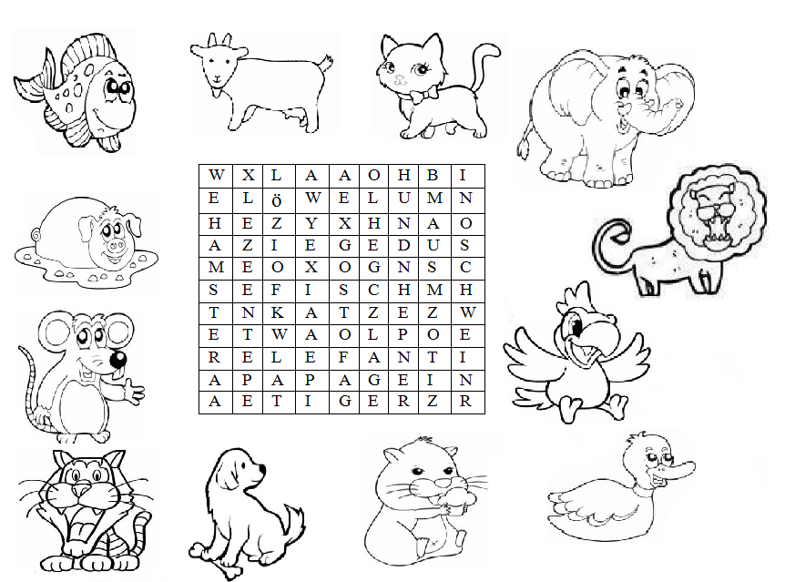
ZVÍŘATA V TABULCE =

2. ÚKOL – TÉMA VOLNÝ ČAS – FREIZEIT.
Napiš 5 vět, co děláš rád ve volném čase.
1.
2.
3.
4.
5.
3. ÚKOL- VOLNÝ ČAS VE MĚSTĚ
Napiš, zda na následující místa chodíš rád či nerad. Pracuj podle vzoru, nezapomeň použít správnou předložku a člen. Pomůže ti zápis, který byl v pracovním listě č. 8 – Volný čas. (už ho máš mít nalepený nebo opsaný v sešitě)
Příklad:
Freizeitpark = Ich gehe gern in den Freizeitpark.
Schwimmhalle = Ich gehe nicht gern in die Schwimmhalle.
Museum =
Schule =
Schwimmbad =
Party =
Sportplatz =
Konzert =
4. ÚKOL– DOKONČI VŠECHNY CHYBĚJÍCÍ PRÁCE A POŠLI MI JE

Termín odevzdání je do úterý 23. 6.

MĚJTE SE HEZKY A NEZAPOMEŇTE SE OBČAS OD POČÍTAČE ČI TELEFONU ZVEDNOUT A JÍT SE KOUKNOUT VEN
